ANALISIS DAN PERANCANGAN

Analisis

Identifikasi Masalah
Permasalahan yang sering terjadi dalam kesalahan pengetikan suatu dokumen atau teks disebabkan karena kurangnya tingkat ketelitian dan waktu untuk melakukan pengecekan kembali suatu dokumen atau teks. Misal suatu dokumen akan dicetak, setelah dilakukan pencetakan ketika diteliti kembali terdapat kata yang ambigu dibaca maupun kesalahan ketik, dan harus mencetak ulang dokumen sehingga membuat waktu menjadi tidak efektif.

Pemecahan Masalah
Untuk mengatasi kemungkinan kesalahan pengetikan, maka diperlukan suatu metode yang dapat mempermudah pengguna dalam memeriksa kesalahan pengetikan pada teks. Pengoreksian ejaan ini dapat dilakukan dengan memberikan rekomendasi perbaikan penulisan kata yang salah sesuai dengan kata-kata yang ada dalam kamus. Oleh karena itu algoritma Levenshtein Distance pada aplikasi rekomendasi perbaikan kesalahan kata digunakan untuk mencari jarak antara kata pada teks dengan kata yang ada pada kamus.

Perancangan
Perancangan merupakan tahapan awal dari rangkaian tahapan dalam pembuatan suatu aplikasi. Dalam pembuatan suatu aplikasi sangat diperlukan suatu gambaran untuk membuat suatu aplikasi. Perancangan ini terbagi menjadi 3 bagian, yaitu: perancangan sistem, perancangan data, dan perancangan user interface.

Perancangan Sistem
Perancangan sistem digunakan untuk memberikan gambaran tentang sistem yang akan dibuat yang diharapkan dapat membantu dalam penyelesaian masalah.

- Diagram Alir
Diagram Alir digunakan untuk menggambarkan proses dari suatu aplikasi agar pengembang mampu menerka aplikasi yang akan dibangun. Diagram alir aplikasi rekomendasi perbaikan kata ditampilkan pada gambar 3.1.
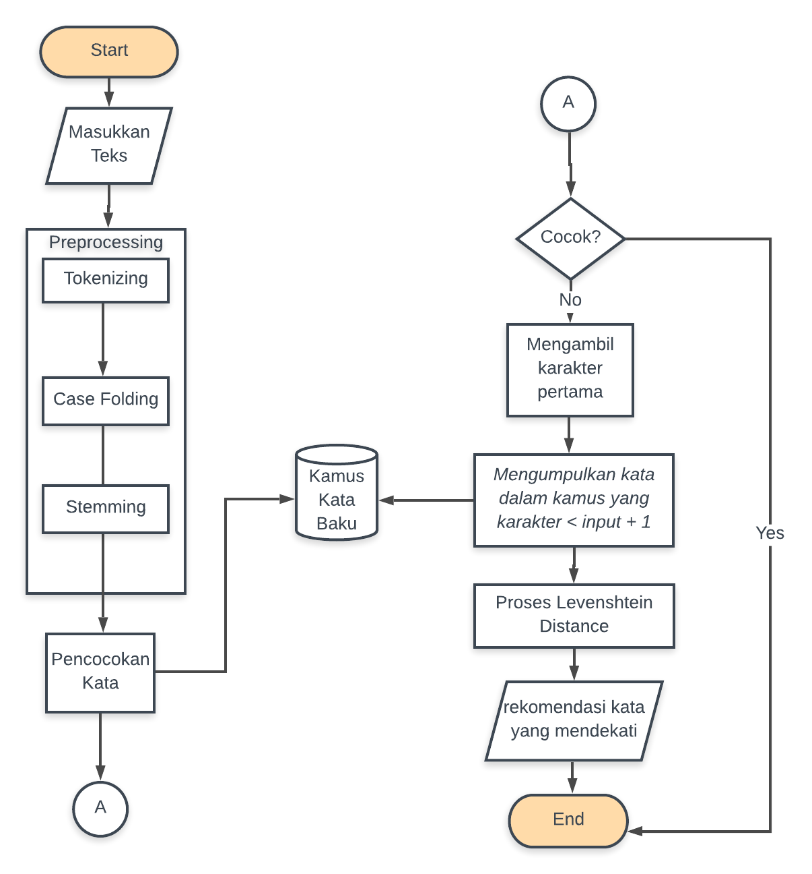
Gambar 3.1 Diagram Alir
- Data Flow Diagram
Data Flow Diagram merupakan suatu metode pengembangan sistem yang terstruktur (structure analysis and design). Penggunaan notasi dalam data flow diagram ini sangat membantu sekali untuk memahami suatu sistem pada semua tingkat kompleksitas. Pada tahap analisis penggunaan notasi ini dapat membantu dalam berkomunikasi dengan pemakai sistem untuk memahami sistem secara logika.
- Diagram Konteks
Diagram Konteks menggambarkan ruang lingkup pembuatan aplikasi rekomendasi perbaikan kesalahan kata dengan pengguna sebagai entitas luar atau pengguna sistem. Diagram konteks digambarkan pada gambar 3.2.
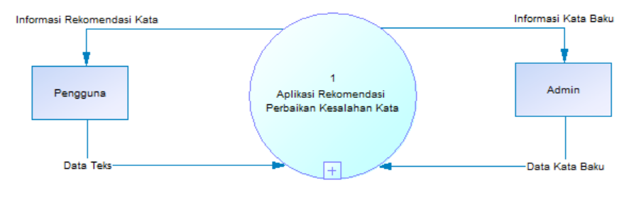
Gambar 3.2 Diagram Konteks
- DFD Level 1
Setelah selesai membuat DFD level 0, maka tahap selanjutnya adalah merinci setiap proses yang ada pada DFD level 0, sehingga setiap event yang ada dalam suatu proses dapat digambarkan menjadi lebih detil dalam sebuah DFD lagi, yang disebut dengan DFD level 1. DFD level 1 digambarkan pada gambar 3.3.
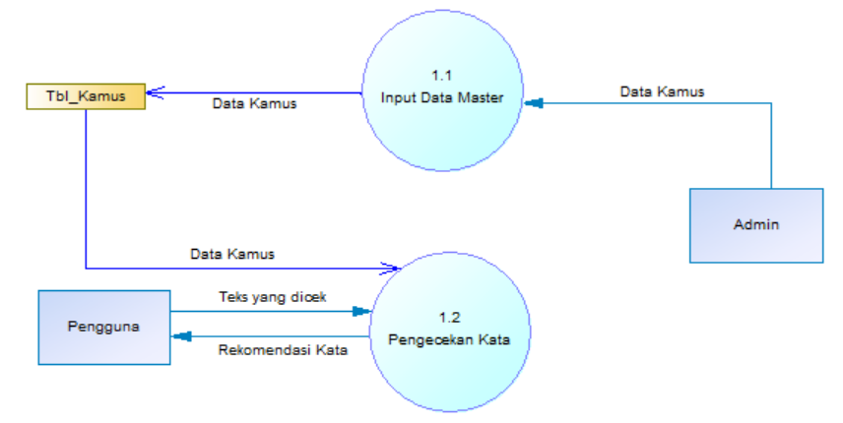
Gambar 3.3 DFD Level 1

Perancangan Data
Sistem database merupakan bagian penting dalam suatu sistem, karena database tersebut digunakan untuk mengelola sumber informasi pada sistem. Dan langkah awal mengelola sistem informasi yaitu merancang sistem database agar dapat digunakan secara maksimal.
- Entity Relationship Diagram
ERD adalah diagram yang digunakan untuk merancang suatu basisdata, dipergunakan untuk memperlihatkan hubungan atau relasi antar entitas atau objek yang terlihat berserta atributnya.
- Desain Tabel
Dalam membangun sistem ini, dibutuhkan beberapa tabel yaitu: tb_katadasar, dan tb_katabaku.
Tabel tb_katadasar digunakan untuk menyimpan data kata dasar. Kata dasar ini digunakan sebagai kamus dalam proses pengecekan kata. Jika kata yang dicek tidak ditemukan dalam kamus, maka sistem akan menampilkan rekomendasi kata yang paling mendekati. Rancangan tb_katadasar dapat dilihat pada table 3.1.
Tabel 3.1 Rancangan tabel tb_katadasar
Nama | Type | Panjang
id_katadasar | Int | 10
katadasar | Varchar | 70

Tabel tb_katabaku digunakan untuk menyimpan kata baku dan kata tidak baku. Tabel ini digunakan sebagai referensi kamus kata tidak baku. Ketika sistem melakukan pengecekan kata, sistem akan memeriksa apakah kata tersebut sudah baku atau belum. Jika belum, makan sistem akan menampilkan rekomendasi kata baku sesuai yang terdaftar di tabel tb_katabaku. Rancangan tb_katabaku dapat dilihat pada table 3.2.
Tabel 3.2 Rancangan tabel tb_katabaku
Nama | Type | Panjang
id_katatidakbaku | Int | 10
katatidakbaku | Varchar | 70
katabaku | Varchar | 70

Perancangan User Interface
Perancangan antar muka (interface) merupakan perancangan desain dari suatu sistem. Gambar 3.4 dan gambar 3.5 adalah perancangan interface aplikasi rekomendasi perbaikan kesalahan kata pada teks menggunakan algoritma levenshtein distance.
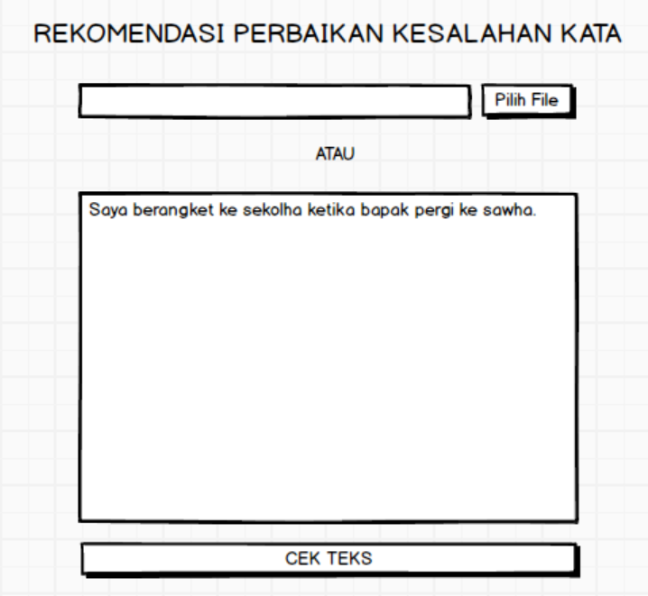
Gambar 3.4 Desain Interface (1)
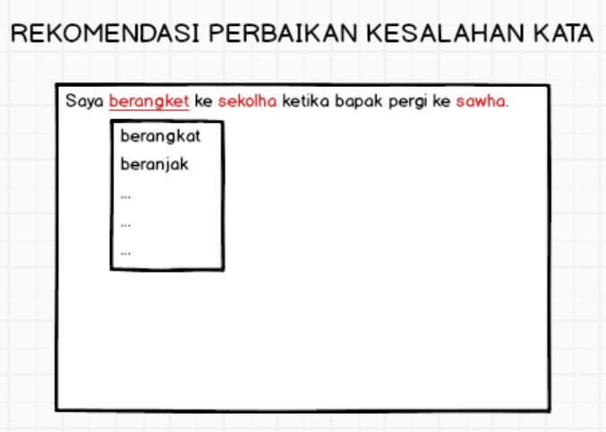
Gambar 3.5 Desain Interface (2)

